ANWEISUNGEN

ZUM BENUTZ DER FÖRSTER HÜTTE ÜBER RIMSKE TOPLICE

WIR BITTEN SIE DAS SIE DEN ANWEISUNGEN FOLGEN, SO KÖNNEN SIE MÖGLICHEN SCHADEN VERMEIDEN.
FÜR ZUSÄTZLICHE HILFE KÖNNEN SIE UNS UNTER DIESER NUMMER ERREICHEN: 0038630210410.

- JACUZZI
Vor der Anwendung: Duschen sie sich ohne Shampoo oder Seife
- Öffnen sie die Kopfbedeckung vom Jacuzzi und stellen sie sie auf den Holz Rand auf die NORD Seite
- Einschaltung: Drücken sie die Taste MODE-STANDARD-WARM-und wählen sie ihre gewünschte aus- zwischen 33-35 grad.
- Nach Wunsch können sie auch die Tasten Blower, Light und Jets 2 benutzen.
Viel Spaß
Nach der Anwendung:
- Drücken sie die Taste COOL und stellen sie die Temperatur auf 28 Grad.
- Überdecken sie den Jacuzzi mit dem Bezug
- Heben sie die Holztreppe, die sie beim Einsteigen ins Wasser finden, auf der Süd Seite auf und stellen sie sie auf die Mitte der Kopfbedeckung, so dass der Jacuzzi vom Wind geschützt ist.

Nach der Anwendung duschen sie sich mit Seife, auch wenn sie danach noch die Sauna benutzen wollen.
- SAUNA
Die Sauna können sie in 2 verschiedenen Variationen benutzen –Finnische Sauna und Türkisches Dampfbad
- Sitzen sie immer auf Handtüchern
- Benutzen sie eine Lichttaste für beide Variationen
- Bevor sie die Sauna benutzen, müssen sie sich immer duschen (für bessere Wirkung mit kaltem Wasser), auch wenn sie vorher in Jacuzzi waren.
FINNISCHE SAUNA
- Für die finnische Sauna benutzen sie die Tastatur auf der linken Seite der Konsole
- Drehen sie die erste Taste von der linken Seite von 0 auf das Heizungs-Symbol. Das Symbol sollte dann rot werden.
- Dann drehen sie die zweite Taste von der linken Seite bis zur Mitte und die Sauna sollte danach anfangen sich zu Heizen.
- Wenn die Sauna 90 Grad erreicht, können sie die Handtücher in die Sauna stellen
- Wenn sie Dampf erstellen wollen, schenken sie Wasser in den Holzeimer, den sie in der Sauna finden, ein. Auf der rechten Seite vor dem Eingang finden sie verschiedene Duftstoffe. Nach Wunsch können sie ein paar Tropfen in den Eimer einschenken.
- Stellen sie die Uhr ein und nach 10 Minuten schalten sie die Sauna aus, duschen sie sich und bleiben sie im ruhigen zustand.

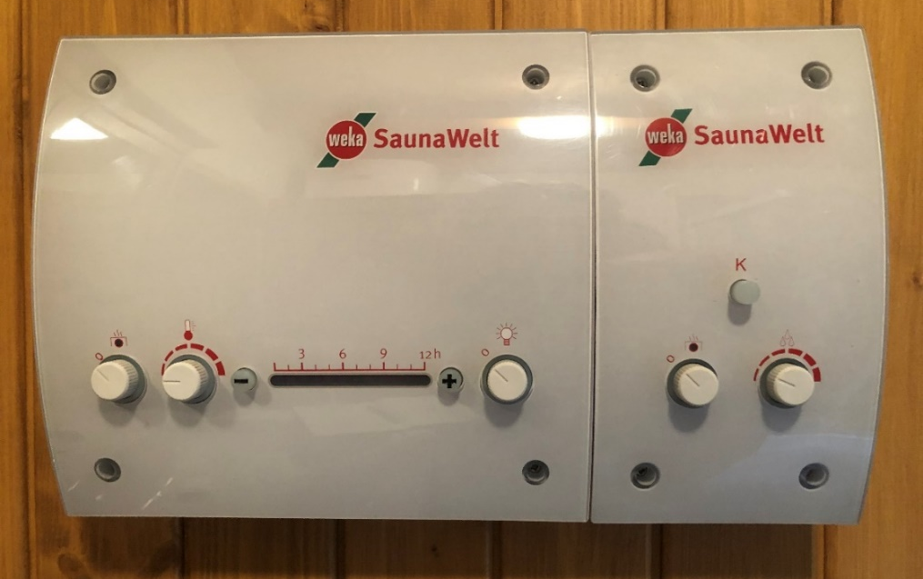
FINNISCHE SAUNA

TURKISCHES DAMPFBAD

TURKISCHES DAMPFBAD
- Zuerst schenken sie das Wasser bis zur maximaler Höhe ein. Die Kammer zum Wasser einfüllen finden sie an der linken Seite von den Steinen in der Sauna. Dort öffnen sie den Deckel.
- Dann drehen sie die linke Taste von 0 auf das Heizungs-Symbol. Das Symbol sollte dann rot werden.
- Dann drehen sie die zweite Taste von der linken Seite bis zu Mitte und das Wasser in der Sauna sollte anfangen sich zu heizen. Die Temperatur sollte zwischen 42 und 45 grad sein.
- DIE DUFTSTOFFE SIND BEI DEM TÜRKISCHEN DAMPFBAD NICHT ERLAUBT. Weil die Steine nicht warm sind, darf man nicht Wasser uber gießen.

- STAUBSAUGER
Den Staubsauger finden sie im Schlafzimmer hinter der Tür. Aufpassen: man darf keine feuchten Oberflächen staubsaugen.

- ANWENDUNG DES HOLZKESSELS IM HAUS
- Öffnen sie den Schornstein-auf der hinteren Seite finden sie einen Haken, wenden sie ihn nach oben.
- Öffnen sie die untere Schublade ganz nach rechts (das machen sie so dass sie die zwei Haken nach rechts bewegen), damit sich die Luftzufuhr öffnet.
- Legen sie die Anmachhölzchen quer auf, so dass sie unten Platz für einen kohlen Anzünder (Heppo- Würfel) haben. Gewünscht ist das sie zwei stuck vertikal hinlegen und die anderen quer über die beiden.
- Zuerst legen sie auf die Anmachhölzchen kleineres-dünneres Brennholz drauf und dann da drauf größeres.
- Zünden sie 1 oder 2 Heppo Würfel an.
- Dann schließen sie den Kessel.
- Wenn es anfängt zu brennen, können sie die Luftzufuhr in der unteren Schublade Schließen. Der Schornstein soll offen bleiben.
Hinten auf der linken Seite befindet sich ein Ventilator, der sich selber ein und ausschaltet. Sie können ihn auch nach Wunsch ausschalten.

- KAMIN IM PARTY-ZIMMER
Der Kamin FUNKTIONIERT NICHT, deswegen dürfen sie ihn nicht benutzen. Danke für ihre Verständigkeit.

- WARMES WASSER IM PARTY ZIMMER
Schalten sie den Boiler an-links unter dem Waschbecken
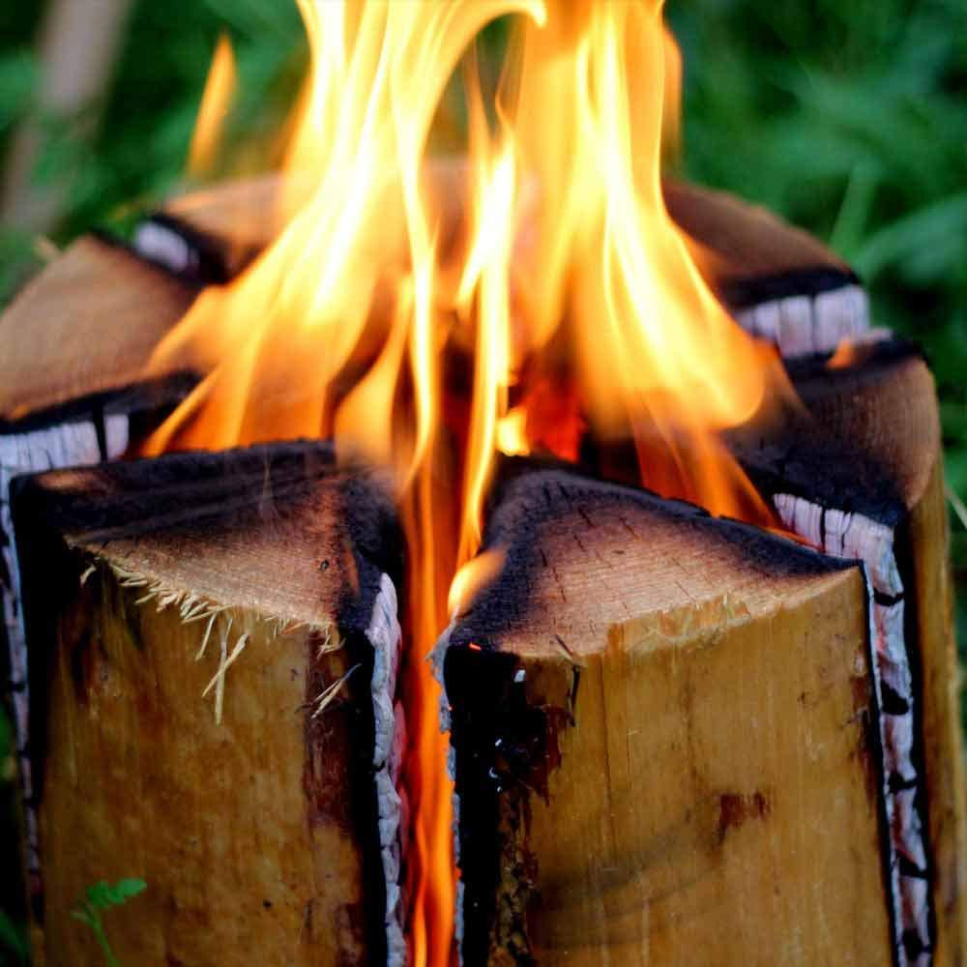
- SCHWEDISCHE FACKEL
Sie finden sie auf der Terrasse. Die fackeln sollten mindestens 10m von Objekten entfernt sein und nicht nah am Wald stehen. Stellen sie sie nur auf niedrige Grasstellen. Stellen sie die Heppo-Würfel mit dem Schraubenzieher in die Mitte und zünden sie sie mit einem Feuerzeug an.
Viel Vergnügen

- WEBER GRILL

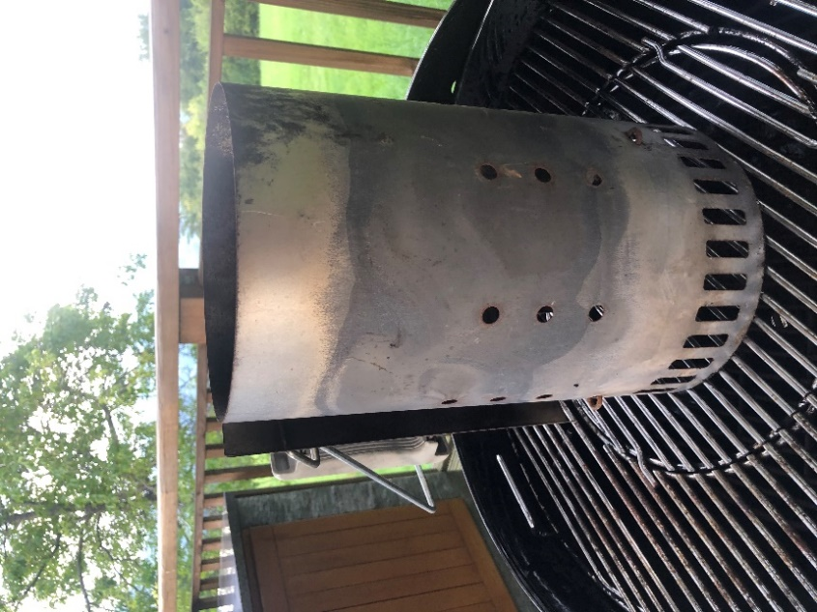
- Benutzen sie den Starter set kamin. Legen sie eine oder zwei Heppo-Würfel auf das Grillgitter und legen sie das Starter set, dass sie auf dem Bild sehen können, auf den Grill.
- Schütten sie die Holzkohle in den Starter set ein, bis er voll ist.
- Warten sie 15-20 Minuten bis alle Holzbriketts anfangen zu brennen und fangen auch oben an zu glühen.
- Heben sie das Gitter auf und verstreuen sie die Holzkohle gleichmassig über die Oberfläche, so dass die Temperatur auf der ganzen Oberfläche gleich ist.
- Legen sie den heißen Starter set auf eine Grasfläche, so dass er sich kült.
- Immer soll das grillen bedeckt sein.

- Die Temperatur können sie auf zwei stellen regulieren: mit dem oberem Luft-kanal, der am Deckel ist (in eine Richtung drehen) oder sie drehen den unteren Griff:
  - -ganz links- ist zu, minimale Temperatur
  - -2 Drehungen und eine halbe (2,5 kreise)- mittlere Temperatur
  - -ganz rechts- ist auf, maximale Temperatur
FÜR BESSEREN GESCHMACK SOLLEN SIE DAS GITTER MIT ÖL EINFETTEN
Nach der Anwendung: Wenn der Grill noch heiß ist, reinigen sie ihn mit der Grill- bürste reinigen.

Guten Apetit
- FEUERSCHALLE IM GARTEN
- Nehmen sie den Deckel ab
- Stellen sie die Anmachhölzchen quer drauf, so dass sie unten Platz für eine Heppo- Würfel haben. Gewünscht ist das sie zwei Stück vertikal auflegen und die anderen quer drauf.
- Zuerst legen sie kleineres Brennholz auf die Anmachhölzchen drauf und dann größeres
- Zünden sie 1 oder 2 Heppo-würfel an und stellen sie sie unter die Anmachhölzchen
- Die Feuerschalle können sie wieder mit dem Deckel abdecken.

Nach der Anwendung:
Um das Feuer zu löschen zieh en sie Handschuhe an und nehmen sie den Deckel ab. Dann nehmen sie den Metalring und stellen sie ihn auf eine Grasfläche. Dann decken sie wieder die Feuerschalle mit dem Deckel ab- so haben sie keine Luftzufuhr mehr.

- WARMWASSERHEIZKESSEL (BOILER) IM HAUS
Den Kessel finden sie im Badezimmer hinter der Tür auf der rechten Seite
- Wenn sie den Kessel einschalten wollen, drehen sie die taste von 0 auf e
- Dann drücken sie die mittlere Taste auf den Lichtschalter
- Auf den Kessel sollte ein rotes Licht anfangen zu leuchten

- ABSPERREN
Beim verlassen sperren sie bitte alle Objekte ab. Beim absperren des party-zimmers bitte aufpassen, da müssen sie den Türgriff mit stärke hock ziehen.

- MÜLL
Der Müllplatz befindet sich an diesen Koordinaten 46ᵒ10’15’’N 15ᵒ10’40’’E (Wenn sie die Hütte verlassen, fahren sie cca 10 Minuten und auf der rechten Seite sehen sie den mullplatz). Bitte bringen sie ihren Müll dort hin.

